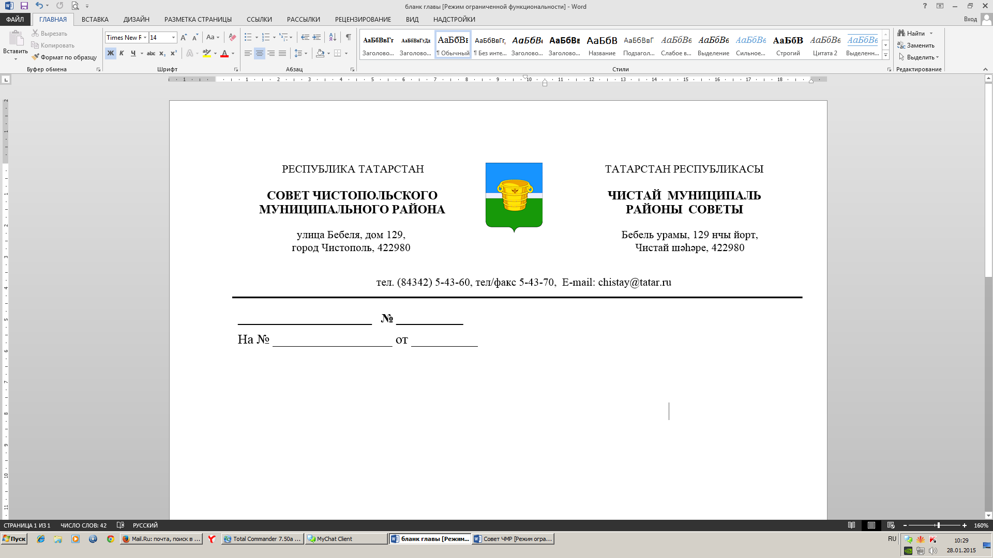

№ 7/6 |  |  | от 31 марта 2016 года
 | Решение |  |  | Карар

О внесении изменения в решение Совета
Чистопольского муниципального района
от 09 июля 2010 года № 41/6 «О порядке
выплаты муниципальному служащему
муниципального образования
«Чистопольский муниципальный район»
Республики Татарстан единовременного
поощрения в связи с выходом на пенсию
за выслугу лет»

В соответствии с частью 5.1 статьи 40 Федерального закона от 6 октября 2003 года №131-ФЗ "Об общих принципах организации местного самоуправления в Российской Федерации", Совет Чистопольского муниципального района Республики Татарстан

РЕШАЕТ:

- Пункт 1.1. решения Совета Чистопольского муниципального района от 9 июля 2010 года №41/6 «О порядке выплаты муниципальному служащему муниципального образования «Чистопольский муниципальный район» Республики Татарстан единовременного поощрения в связи с выходом на пенсию за выслугу лет» (в редакции решения Совета Чистопольского муниципального района Республики Татарстан от 23.10.2015 г. № 2/10) изложить в следующей редакции:
«1.1.Установить, что действие настоящего решения распространяется на должностных лиц, замещающих муниципальные должности в муниципальном образований «Чистопольский муниципальный район» Республики Татарстан, осуществляющих свои полномочия на постоянной основе, за исключением случаев прекращения полномочий указанных лиц по основаниям, предусмотренным абзацем седьмым части 16 статьи 35, пунктами 2.1, 3, 6 - 9 части 6, частью 6.1 статьи 36, частью 7.1, пунктами 5 - 8 части 10, частью 10.1 статьи 40, частями 1 и 2 статьи 73 настоящего Федерального законаот 6 октября 2003 года № 131-ФЗ "Об общих принципах организации местного самоуправления в Российской Федерации"».

- Контроль за исполнением настоящего решения возложить на постоянную депутатскую комиссию по вопросам законности, правопорядка и депутатской деятельности Совета Чистопольского муниципального района.

Глава Чистопольского
муниципального района Д.А. Иванов

